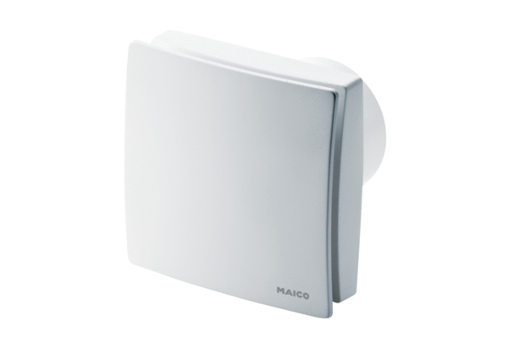Aérateur pour petites pièces ECA 150 ipro RCHUnité de conditionnement : 1 pièceGamme: A
Numéro de référence : 0084.0088Fabricant : MAICO

